Конвертация валют

SAP BW provides currency conversion functionality at transformation and reporting level.

Транзакции
OB07 – типы курсов валют
OB08 – ведение курсов валют
OBBS - currency translation ratios
RSCUR - currency conversion types – определение вида пересчета валют, например BYR_BYN

1 BYN = 1 BYR*0,0001
10000 BYR = 0,01 BYN

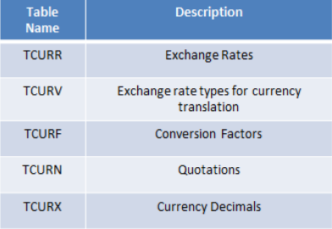

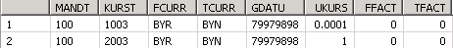

select top 10 * from "SAPABAP1"."TCURF"
where ( kurst = '2003' or kurst = '1003' ) and fcurr = 'BYR'

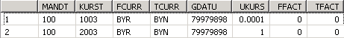

Вычисляемое поле в CalculationView
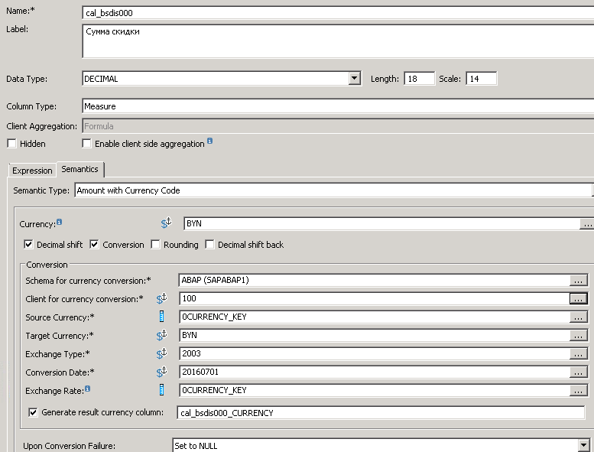

ЕИ

Таблица T006A
Поле MSEHI – L – литр, ST - штука

